Metody Rozpoznawania Obrazów
Dominik Szot
Zadanie 02

Tematem loboratorium jest zapoznanie się z technikami klasyfikacji obrazów sieciami konwolucyjnymi oraz poszukiwanie najlepszych ich konfiguracji. Zbiorem używanym do wykonania laboratorium jest CIFAR-10

1. Wszystko zaczyna I kończy się na danych

Pierwszym krokiem w celu wykonania laboratorium będzie zaimportowanie zbioru danych, oraz podziale na zbiór testowy oraz treningowy. Poniższy kod ładuje zbiór CIFAR10, który już wcześniej został pobrany.

Zbiór podzielony został na 50 000 przykładów treningowych oraz 10 000 testowych.

import torch
import torchvision
import torchvision.transforms as transforms

batch_size = 32
transform = transforms.Compose([transforms.ToTensor()])

testset = torchvision.datasets.CIFAR10(
root="./data", train=False, download=False, transform=transform
)

trainset = torchvision.datasets.CIFAR10(
root="./data", train=True, download=False, transform=transform
)

test_loader = torch.utils.data.DataLoader(testset, batch_size=batch_size, shuffle=False)
train_loader = torch.utils.data.DataLoader(trainset, batch_size=batch_size, shuffle=True)
Train dataset size: 50000
Test dataset size: 10000

Możemy więc teraz wyświetlić kilka przykładowych obrazów wraz z ich etykietami.
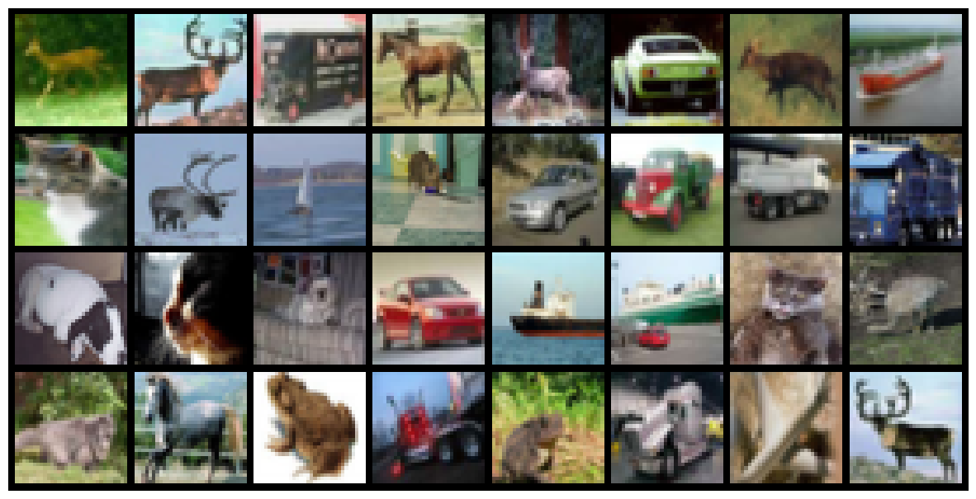
deer deer truck horse deer automobile deer ship
cat deer ship cat automobile truck truck truck
dog cat dog automobile ship ship cat bird
cat horse frog truck frog truck airplane deer
2. Projektujemy architekturę sieci neuronowej

Modelem pierwszego wyboru będzie klasyczny LeNet – 5, który pojawił się w opisie laboratorium.
Jako funkcja aktywacji wybrano ReLU.

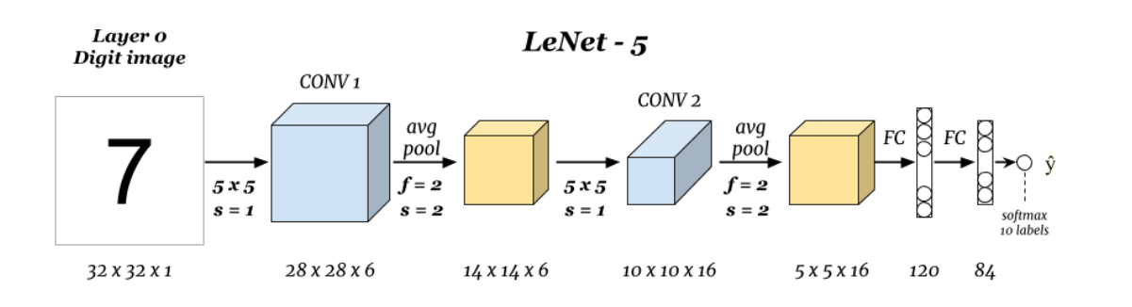

import torch
import torch.nn as nn
import torch.nn.functional as F

class LeNet5(nn.Module):
def __init__(self):
super().__init__()

self.conv_layers = nn.Sequential(
nn.Conv2d(in_channels=3, out_channels=6, kernel_size=5, stride=1),
nn.ReLU(),
nn.AvgPool2d(kernel_size=2, stride=2),
nn.Conv2d(in_channels=6, out_channels=16, kernel_size=5, stride=1),
nn.ReLU(),
nn.AvgPool2d(kernel_size=2, stride=2)
)
self.fc_layers = nn.Sequential(
nn.Linear(in_features=16 * 5 * 5, out_features=120),
nn.ReLU(),
nn.Linear(in_features=120, out_features=84),
nn.ReLU(),
nn.Linear(in_features=84, out_features=10)
)

def forward(self, x):
x = self.conv_layers(x)
x = x.view(-1, 16 * 5 * 5)
x = self.fc_layers(x)
x = F.softmax(x, dim=1)
return x

model = LeNet5()
print(model)

Aby zwizualizować model można użyć zwykłego printa...
LeNet5(
(conv_layers): Sequential(
(0): Conv2d(3, 6, kernel_size=(5, 5), stride=(1, 1))
(1): ReLU()
(2): AvgPool2d(kernel_size=2, stride=2, padding=0)
(3): Conv2d(6, 16, kernel_size=(5, 5), stride=(1, 1))
(4): ReLU()
(5): AvgPool2d(kernel_size=2, stride=2, padding=0)
)
(fc_layers): Sequential(
(0): Linear(in_features=400, out_features=120, bias=True)
(1): ReLU()
(2): Linear(in_features=120, out_features=84, bias=True)
(3): ReLU()
(4): Linear(in_features=84, out_features=10, bias=True)
)
)

Lub też użyć narzędzi zewnętrznych, np Torchviz

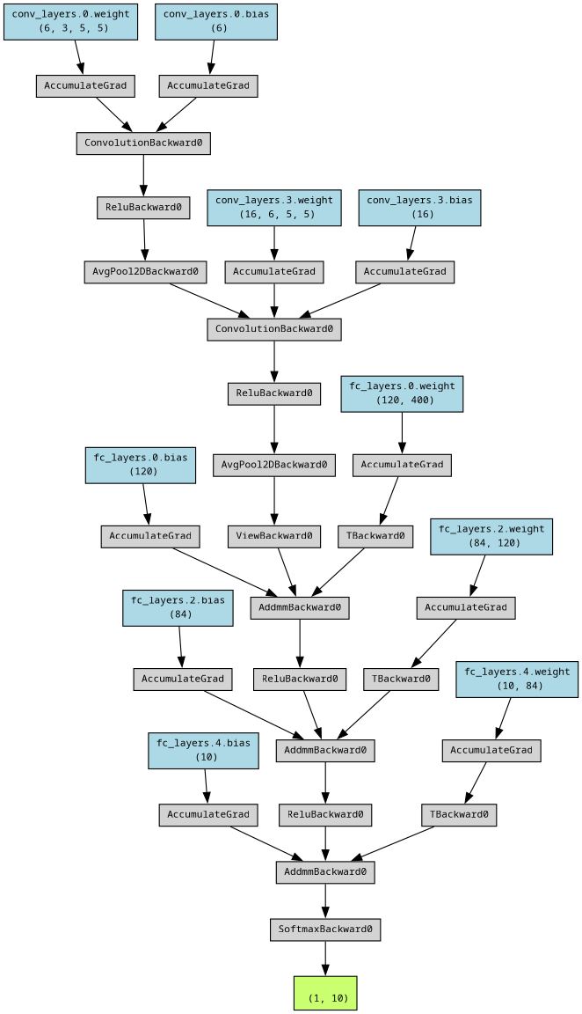

W PyTorch, podczas inicjalizacji modelu, wagi są domyślnie inicjalizowane przy użyciu metody He dla warstw konwolucyjnych oraz dla warstw liniowych.
layer = nn.Linear(100, 64)
print("Inicjalizacja wag dla warstwy Linear:", layer.weight)
nn.init.kaiming_normal_(layer.weight, mode='fan_in', nonlinearity='relu')

3. Zapętlamy się w treningu

Na początku zgodnie z poleceniem określamy funkcję kosztu, w naszym przypadku jest to Entropia Krzyżowa
import torch.optim as optim

learning_rate = 0.001
net = LeNet5().to(device)
criterion = nn.CrossEntropyLoss()
optimizer = optim.Adam(net.parameters(), lr=learning_rate)

Kolejnym etapem jest wydzielenie ze zbioru treningowego części walidacyjnej.
from torch.utils.data import random_split, DataLoader

train_size = int(0.9 * len(trainset))
val_size = len(trainset) - train_size

train_subset, val_subset = random_split(trainset, [train_size, val_size])

train_loader = DataLoader(train_subset, batch_size=batch_size, shuffle=True)
valid_loader = DataLoader(val_subset, batch_size=batch_size, shuffle=False)

Przechodzimy teraz do implementacji pętli treningowej.
Trening modeli w PyTorchu jest dosyć schematyczny i najczęściej rozdziela się go na kilka bloków, dających razem pętlę uczącą (training loop), powtarzaną w każdej epoce:

- Forward pass - obliczenie predykcji sieci
- Loss calculation
- Backpropagation - obliczenie pochodnych oraz zerowanie gradientów
- Optimalization - aktualizacja wag
- Other - ewaluacja na zbiorze walidacyjnym, logging etc.

Epoka [1/10], Strata treningowa: 1.7930
Strata walidacyjna: 1.5676
Epoka [2/10], Strata treningowa: 1.4895
Strata walidacyjna: 1.4470
...
Epoka [8/10], Strata treningowa: 1.0767
Strata walidacyjna: 1.2900
Epoka [9/10], Strata treningowa: 1.0459
Strata walidacyjna: 1.2435
Epoka [10/10], Strata treningowa: 1.0192
Strata walidacyjna: 1.1974
Trening zakończony.
for epoch in range(num_epochs): Pętla uczącza powtarzana w każdej epoce
model.train()
running_loss = 0.0

for inputs, labels in train_loader: Iterujemy po danych treningowych
outputs = net(inputs) Forward pass – obliczanie predykcji sieci
loss = criterion(outputs, labels) Loss calculation – (CrossEntropyLoss).
loss.backward() Backpropagation - obliczenie pochodnych
optimizer.step() Optimalization – aktualizacja wag
optimizer.zero_grad() Zerujemy gradient
running_loss += loss.item() Podsumowanie strat dla epoki
epoch_loss = running_loss / len(train_loader) Obliczenie średniej straty

print(f"Epoka [{epoch+1}/{num_epochs}], Strata treningowa: {epoch_loss:.4f}")
model.eval() Ewaluacja na zbiorze walidacyjnym
val_loss = 0.0
with torch.no_grad():
for inputs, labels in valloader:
outputs = net(inputs)
loss = criterion(outputs, labels)
val_loss += loss.item()
val_loss /= len(valloader)

Po skończonym treningu jesteśmy w stanie sprawdzić dokładność klasyfikacji sieci. Poniższa funkcja dokona predykcji na zbiorze testowym oraz porówna z nimi wartości rzeczywiste.
classes_pred = {classname: 0 for classname in classes}
classes_total = {classname: 0 for classname in classes}
total_correct = 0
total_images = 0
net.eval()

with torch.no_grad():
for data in testloader:
images, labels = map(lambda x: x.to(device), data)
outputs = net(images)
_, predictions = torch.max(outputs, 1)
total_images += labels.size(0)
for expected, predicted in zip(labels, predictions):
classes_total[classes[expected]] += 1
If expected == predicted:
classes_pred[classes[predicted]] += 1
total_correct += 1

overall_accuracy = total_correct / total_images if total_images > 0 else 0
print(f'Overall Accuracy for the entire test dataset: {overall_accuracy:.2%}')

Accuracy for [airplane] : 72.20%
Accuracy for [automobile] : 68.20%
Accuracy for [bird] : 33.20%
Accuracy for [cat] : 33.90%
Accuracy for [deer] : 65.30%
Accuracy for [dog] : 56.80%
Accuracy for [frog] : 65.20%
Accuracy for [horse] : 65.60%
Accuracy for [ship] : 72.70%
Accuracy for [truck] : 59.50%
Overall Accuracy for the entire test dataset: 59.26%

Nasz podstawowy model LeNet-5 osiągnął dokładność 59.26% trafnych predykcji. Jest to niesamowicie przeciętny wynik – w następnych przykładach postaramy się poprawić możliwie wynik.
4. Hiperparametryzujemy sieć I jej trening.

Zacznamy od zdefiniowania podstawowych parametrów modelu / trenowania
LEARNING_RATE = 0.001
BATCH_SIZE = 32
NUM_EPOCHS = 10
EARLY_STOPPING_PATIENCE = 10
MAX_EPOCHS = 300

NUM_FEATURES = 28*28
NUM_CLASSES = 10

DEVICE = "cpu"
GRAYSCALE = False

Na zmodyfikowany LeNet – 5 składać się będą następujące modyfikacje:
- regularyzacja Dropout
- regularyzacja L2
- wiele warstw konwolucyjnych ze zmodyfikowanym rozmiarem
- zarządanie rozmiarem wejściowym

Do poprawienia naszego modelu dokonamy optymalizacji następujących hiperparametrów::
- regularyzacja Dropout
- regularyzacja L2
- liczba warstw konwolucyjnych
- współczynnik uczenia
- liczba warstw konwolucyjnych
Dodatkowo w kodzie można zauważyć stałą regulującą regularyzacje early stopping. Która teoretycznie powinna przyśpieszyć uczenie się modelu poprzez przerywanie nierokujących treningów modelu.

class LeNet(nn.Module):
def __init__(self, num_classes, num_conv_layers, dropout_p):
super(LeNet, self).__init__()

self.num_conv_layers = num_conv_layers
self.dropout_p = dropout_p
self.conv_layers = nn.ModuleList()
in_channels = 3

self.output_size = 32
for i in range(num_conv_layers):
out_channels = 2 ** (i + 3)

self.conv_layers.append(nn.Conv2d(
in_channels, out_channels, kernel_size=3, stride=1, padding=1
))

self.conv_layers.append(nn.ReLU())
self.conv_layers.append(nn.AvgPool2d(kernel_size=2, stride=2))
in_channels = out_channels

self.output_size = (self.output_size // 2)

self.fc_layers = nn.Sequential(
nn.Linear(out_channels * self.output_size * self.output_size, 120),
nn.ReLU(),
nn.Dropout (dropout_p),
nn.Linear(120, 84),
nn.ReLU(),
nn.Dropout(dropout_p),
nn.Linear(84, num_classes)
)

def forward(self, x):
for layer in self.conv_layers:
x = layer(x)

x = x.view(x.size(0), -1)
x = self.fc_layers(x)

return x

Kolejnym krokiem będzie zdefiniowanie funkcji zwracającej wartość którą będziemy optymalizować, w tym przypadku będzie to accuracy.

import torch.nn.functional as F
import logging

logging.basicConfig(level=logging.INFO, format='%(asctime)s - %(levelname)s - %(message)s')
logger = logging.getLogger(__name__)

def objective(trial):
learning_rate = trial.suggest_float('learning_rate', 1e-4, 1e-2)
batch_size = trial.suggest_categorical('batch_size', [32, 64, 128])
l2_strength = trial.suggest_float('l2_strength', 1e-4, 1e-2)
dropout_prob = trial.suggest_float('dropout_prob', 0.0, 0.5)
num_conv_layers = trial.suggest_int('num_conv_layers', 2, 5)

model = LeNet(
num_classes=NUM_CLASSES, num_conv_layers = num_conv_layers, dropout_p=dropout_prob)
.to(device)
loss_fn = nn.CrossEntropyLoss()
optimizer = optim.AdamW( model.parameters(),
lr=learning_rate, weight_decay=l2_strength
)

test_dataloader = torch.utils.data.DataLoader(
testset, batch_size=batch_size, shuffle=False)

train_dataloader = torch.utils.data.DataLoader(
trainset, batch_size=batch_size, shuffle=True)

best_model, val_accuracy = train_loop(
model = model,
optimizer = optimizer,
loss_fn = loss_fn,
train_dataloader = test_dataloader,
test_dataloader = train_dataloader,
classes = classes,
device = device,
max_epochs = MAX_EPOCHS,
early_stopping_patience = EARLY_STOPPING_PATIENCE
)

logger.info(f'Trial {trial.number}: learning_rate={learning_rate}, batch_size={batch_size}, 'f'l2_strength={l2_strength}, dropout_prob={dropout_prob} => Accuracy={val_accuracy}')
return val_accuracy

Musimy jeszcze zdefiniować funkcję trenującą, która dla danych hiperparametrów wytrenuje model oraz zwróci najlepszą wartość accuracy.
def train_loop(model, optimizer, loss_fn, train_dataloader, test_dataloader, classes, device, max_epochs=10, early_stopping_patience=3):
steps_without_improvement = 0
best_overall_accuracy = 0
best_model_state = None
num_classes = len(classes)
classes_pred = torch.zeros(num_classes, dtype=torch.int32, device=device)
classes_total = torch.zeros(num_classes, dtype=torch.int32, device=device)

for epoch in range(max_epochs):
model.train() # Trenujemy model z danymi parametrami
for X_batch, y_batch in train_dataloader:
X_batch, y_batch = X_batch.to(device), y_batch.to(device)
outputs = model(X_batch)
loss = loss_fn(outputs, y_batch)
loss.backward()
optimizer.step()
optimizer.zero_grad()

[…] ewaluowanie modelu,
overall_accuracy = total_correct / total_images
print(f'Overall Accuracy for the entire test dataset: {overall_accuracy:.2%}')

If overall_accuracy > best_overall_accuracy:
best_overall_accuracy = overall_accuracy
steps_without_improvement = 0
best_model_state = deepcopy(model.state_dict())
else:
steps_without_improvement += 1
if steps_without_improvement == early_stopping_patience:
model.load_state_dict(best_model_state)
return model, best_overall_accuracy

return model, best_overall_accuracy

Posiadamy więc wszystkie potrzebne elementy aby wykonać teraz optymalizacje za pomocą Optuny.
study_tpe = optuna.create_study(direction='maximize', sampler=optuna.samplers.TPESampler())
study_tpe.optimize(objective, n_trials=3, n_jobs=9)

print("Najlepsze hiperparametry (TPE):", study_tpe.best_params)
print("Najlepsza wartość metryki (TPE):", study_tpe.best_value)

Optuna zacznie automatycznie dobierać optymalne wartości hiperparametrów dla naszego modelu. Przeprowadzone zostanie wiele prób oceniających różne konfiguracje. W celu przeszukiwania przestrzeni hiperparametrów optuna może stosować takie techniki jak Optymalizacja Bayessowska (model probabilistyczny przestrzeni hiperparametrów z maksymalizacją funkcji celu z wykorzystaniem wcześniejszych wyników).

5. Obraz nędzy i rozpaczy

Niestety z powodu braku czasu, braku sprzętu ( trenowanie na CPU) optymalizacja hiperparametrów zakończyła się niesamowitą klęską:

Najlepsze hiperparametry (TPE): {'learning_rate': 0.000984234326011197, 'batch_size': 128, 'l2_strength': 0.009965883914012338, 'dropout_prob': 0.3557615247281309}
Najlepsza wartość metryki (TPE): 0.51068

Zoptymalizowane hiperparametry nie pozwalają nowemu modelowi osiągnąć większej dokładności od naszego klasycznego LeNet-5, wytrenowanego w punkcie 3.

Z możliwych powodów takiego stanu rzeczy wyliczyć można:
- Niewłaściwy zakres hiperparametrów
- Potencjalny Overfitting
- Błędy w kodzie
- Błędna architektura modelu

W celu klasyfikacji obrazów ze zbioru testowego używać będziemy więc starego modelu z ptk. 3.

